

**Republika e Kosovës Komuna e Rahovecit**

*Republika Kosova – Republic of Kosovo Opština Orahovac – Municipality of Rahovec*

**KRYETARI I KOMUNËS**

*Presednik Opśtine – Municipal Mayor*

Procesverbal i TAKIMIT të DYTË TË KRYETARIT ME drejtorË shkollash

**SHËNIME PËRMBLEDHËSE TË TAKIMIT TË DYTË TË KRYETARIT ME DREJTORË SHKOLLASH**

Nën kryesimin e kryetarit të Komunësz. Smajl Latifi dhe drejtorit të Drejtorisë së z. Avni Morina u mbajt takimi i dytë për këtë vit me drejtorët e shkollave dhe koordinatorë të cilësisë.

Takimi filloi në orën: **11:00 (24. 4. 2024)**, në këtë takim të pranishëm kanë qenë 45pjesemarres, 36 meshkuj e 9 femra.

Paneli:

* Z. Avni Morina, drejtor i DKA;
* Z. Smajl Latifi, Kryetar i Komunës.

Të pranishëm ishin edhe:

* Drejtorë shkollash
* Koordinatorë të cilësisë.
* Psikologë
* Pedagogë
* Policia
* Pjesëtarë të Kforit

**Rend dite**

* Bashkëbisedim për gjendjen aktuale në shkolla, fillimi i vitit dhe siguria ne shkolla

**PËRSHKRIM I PËRGJITHSHËM:**

**Avni Morina,** drejtor i DKA**:** I përshëndeti të gjithë të pranishmit dhe në mënyrë telegrafike i përmendi të arriturat e DKA-së. Pastaj fjalën ja kaloi kryetarit.

**Smajl Latifi,** kryetar i Komunës së Rahovecit**:** Përshëndetje për të gjithë të pranishmit. Theksoi që takime janë të dobishme si në mësimdhënie ashtu dhe në mësim-nxënie si dhe në ruajtjen e sigurisë në shkolla tona. Kryetari kërkoi që në DKA të sillet raport për mungesat e mësimdhësve. Pohoi që duhet të evidentohen asetet e përdorura, të dëmtuara dhe të papërdorura dhe ndaj atyre që dëmtojnë asetet duhet të ndërmerren masa konkrete për ndikimin e keq dhe dëmtimin e asetetve. Pohoi projektin për rrethoja në shkolla, dhe luti për ndërgjegjësim dhe jo keqpërdorim të lëndëve djegëse.

**Nasip Krasniqi**- drejtor nga shkolla NAGAC- I përshëndeti të gjithë të pranishmit dhe theksoi se në shkollën Nesimi Elshani kompania për rrethoja të shkollës nuk e ka kryer punën siç duhet.

**Smajl Latifi,** kryetar i Komunës së Rahovecit: Iu përgjigj Nasipit ku potencoi se nuk është rast i vetëm ajo, por do të ndërmarrim masa që të rikthehet dhe të bëj korrigjimet e mundshme.

**Ilir Kryeziu**, drejtor- I përshëndeti të gjithë të pranishmit dhe potencoi që shkolla në Zoqisht ka probleme me punëtorët teknik, njeriu ka probleme psikike dhe tjetri ka raport që nuk është i aftë për punë.

**Smajl Latifi,** kryetar i Komunës së Rahovecit: Ilir po me vjen keq për gjendjen aktuale në shkollën tuaj por lus drejtorin e DKA dhe juve që të ndermerrni masa dhe të gjeni zgjidhjen e duhur për të zëvendësuar ata punëtorë Teknik.

Kërkoi nga drejtorët e shkollave dhe nga organet drejtuese të tyre, që të jenë në nivelin e duhur të detyrës dhe të rrisin nivelin e përkushtimit për proces të rregullt mësimor dhe funksionim të duhur të organeve drejtuese në funksion të ngritjes së cilësisë në arsim.

Lajmin e takimit të kryetarit me punonjësit shëndetësor mund ta gjeni në këtë vegëz: <https://rahovec.rks-gov.net/news/u-mbajt-takimi-i-rregullt-koordinues-me-drejtore-dhe-kryetare-te-keshillave-te-shkollave/>

Takimi përfundoi në orën: 11:40

**DËSHMI NGA TAKIMI I KRYETARIT ME DREJTORË SHKOLLASH**

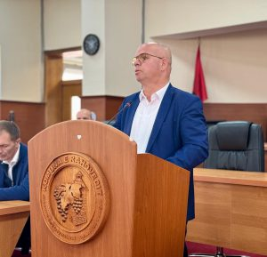

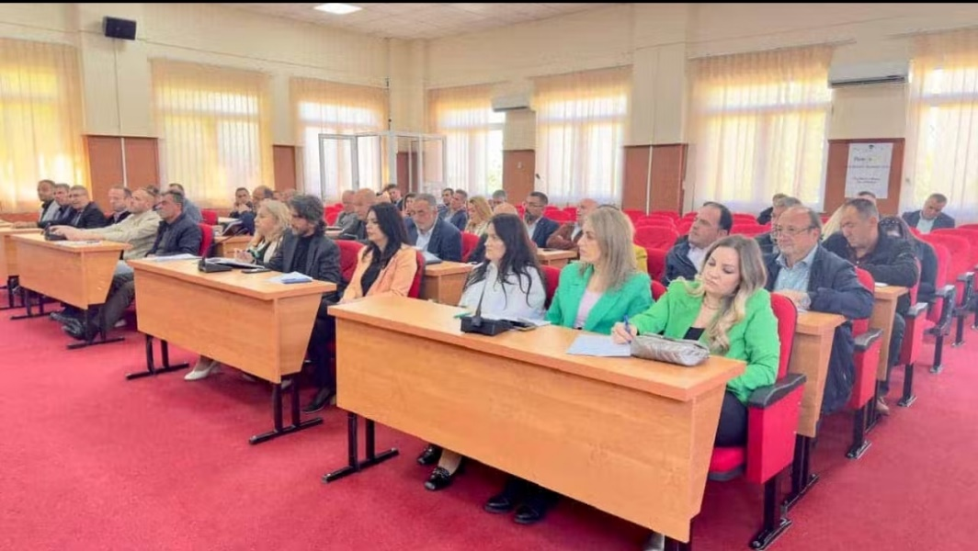

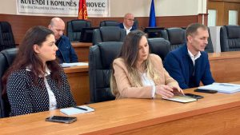

Blerta Gashi

____________________________________

Zyra për Informim dhe Marrëdhënie me Publikun

prill 2024